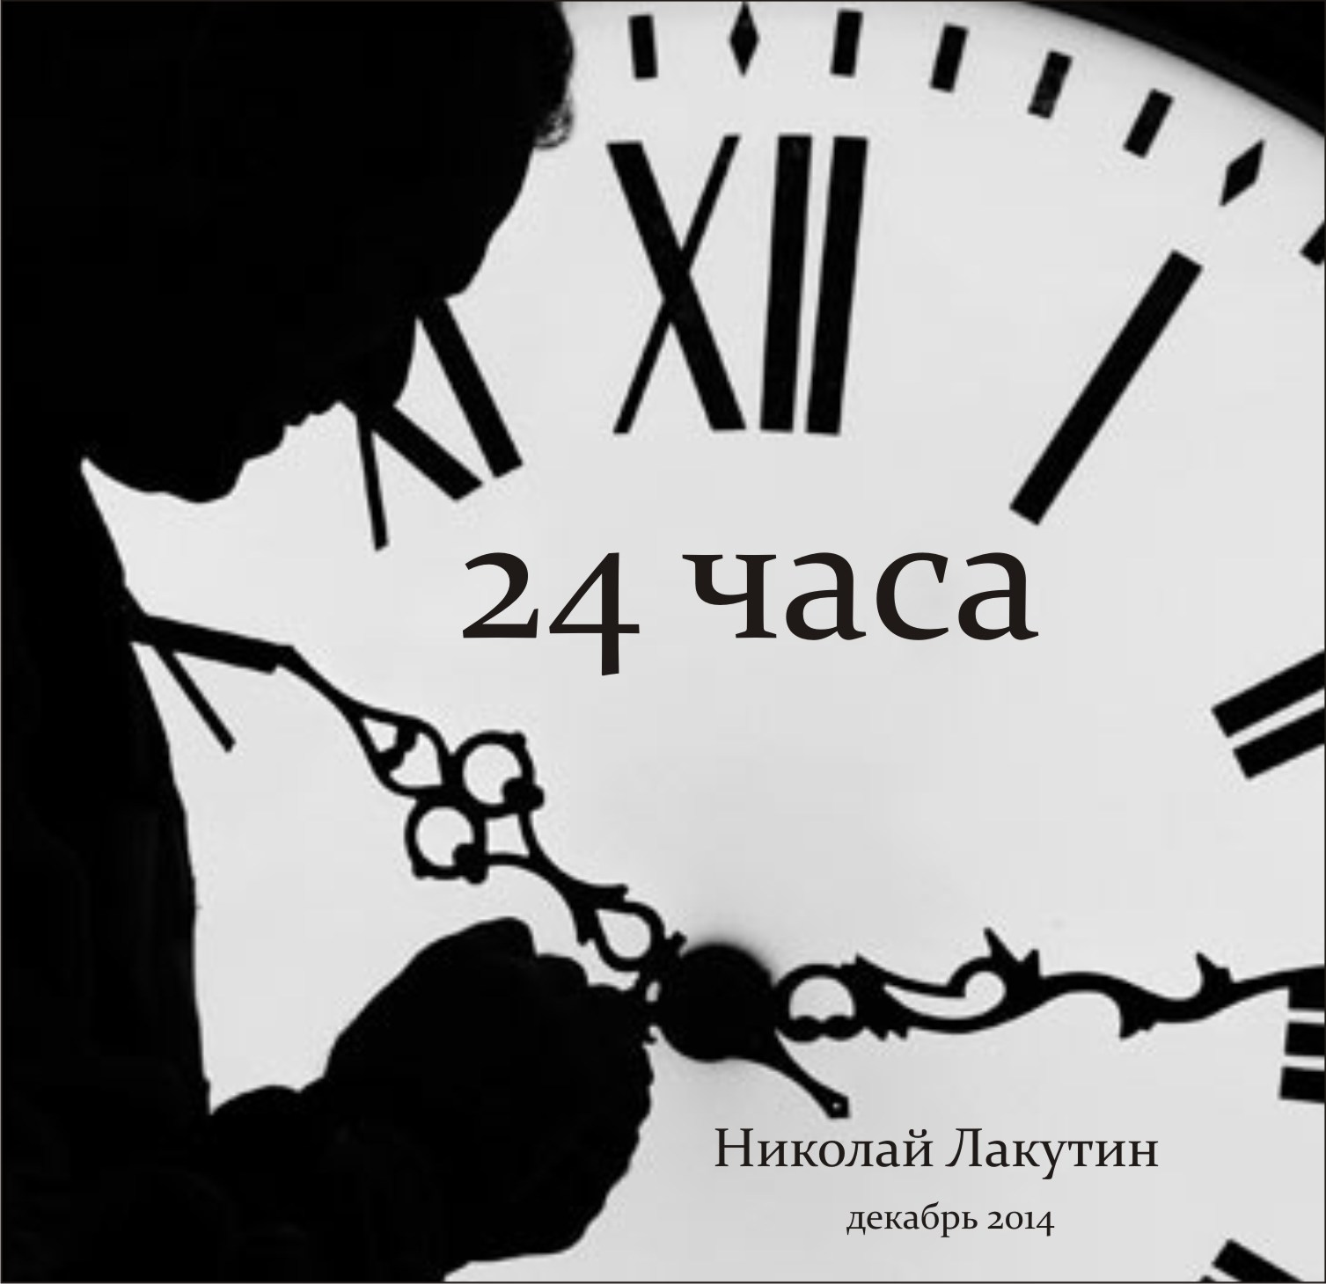

24 часа
На спуске с узенького горбатого моста над небольшой речушкой, каких в городе множество, грузного мужчину смотрящего себе под ноги под вечер остановила старая цыганка.
- «Позолоти ручку, касатик, всю правду скажу, что было, что будет…»
- «Нету у меня ничего, останови, кого побогаче» - перебил её мужчина, явно не желая прерывать свой путь на разговоры с разносортными попрошайками.
- «Остановила бы, коли, кто другой шёл, а то час уж тут стою, ни души, вот тебя одного и вижу перед собой. А ты не торопись, милый, дай ручку мне свою левую, я хоть гляну, что ты пасмурный такой ходишь, совсем вон лица нет, за это денег не возьму».
Много дней в своей жизни встречал и провожал мужчина, сходящий с моста, да только ни разу не имел дела с цыганским гаданием, слышал много, но никогда не обращался ни к кому, хотя интерес порой и проявлял.
- «Ну ладно, держи, терять мне теперь уж нечего, напугать меня ничем ты уж не сможешь, украсть у меня тоже нечего, держи» - и мужчина протянул левую ладонь.
- «А ну ка вон ту дай, левша что ли?» - с интересом спросила цыганка.
- «Пишу правой, так научили, а по сути, я левша, это правда».
- «Тогда правую давай, сейчас посмотрим, что там хорошего»… цыганка замолчала, вглядываясь в ладонь как будто подслеповатыми глазами, то щурясь, то наоборот расширяя орбиты и отодвигая ладонь подальше от глаз. Потом взглянула на мужчину, оглядела с ног до головы, заглянула прямо в глаза и с суровым нахмуренным видом спросила:
- «Валентин, передо мной?»
- «Сергеевич… Валентин Сергеевич я, там что написано?»
- «Да здесь не то ещё написано, погоди ка… так… вот… ну, точно, было то неплохо всё, а, Валентин? Любимым делом был занят, да ещё и зарабатывал неплохо, хорошо зарабатывал то. А сейчас, значит, без копейки слоняешься по городу, без деньги и без идеи. Ну ладно, что же бывает, не ты первый разорился, ничего тут сильно страшного то …. ». Цыганка на какое-то время умолкла и вновь пристально уставилась в правую ладонь мужчины.
- «А, ну конечно, женщина твоя ушла, сразу после разорения, так что там ещё…» - продолжала она – «с друзьями значит перестал дружбу водить… тебя друг подставил, лучший друг тебя подставил… и подставил сильно. Как быстро в твоей жизни протекают события, неделю назад бы мне тебя встретить, Валентин, вот тогда бы и я при деньгах домой пошла, и тебе бы может сохранить имеющееся помогла, ну, да так значит, должно всё и быть. А ну дай левую ещё разок, там что – то о будущем говорилось».
- «Только денег у меня нет, ничего нет».
- «Да вижу я, что гол ты как сокол, не дрефь, сказала же, не возьму денег, давай смелее».
Но на этот раз цыганка недолго смотрела на ладонь. Наспех глянув в несколько воображаемых точек, она отбросила ладонь мужчины нелепым жестом в сторону, посмотрела на него с испугом и ничего не сказав, повернулась и пошла прочь от моста.
- «Эй, ты чего это» - крикнул в след мужчина, сделав несколько шагов по направлению к старой цыганке. Та обернулась, но продолжала молчать, глядя прямо в глаза возбуждённому любопытством мужчине.
- «Чего ты там увидела то, не скажешь? Или не смогла ничего прочесть, тогда так и скажи, чего замолчала то резко?»
- «Как много вопросов у тебя, касатик, грустно на выдохе проговорила цыганка. Прочесть – прочла, и сказать я могу, что на руке твоего будущего предначертано, да только хочешь ли ты знать это, надо ли тебе оно?»
- «Вот, вот все вы такие, сначала заманите, сами же цепляетесь, ищите, чем бы человека зацепить за живое, а потом и тянете с него всё что можно» - разгорячившись, с обидой на повышенных тонах выдал мужчина.
- «Да что с тебя возьмешь то, ну хочешь – на, жить тебе осталось, Валя, сутки, не больше». И развернувшись, скрылась с глаз старая цыганка, оставив ошалевшего мужчину с полуоткрытым ртом на спуске узенького моста, каких в городе много.

***

Цыганка была, как видно, знающей своё дело, всё правильно сказала она грузному мужчине, слоняющемуся по городу. Действительно, ещё неделю назад, Валентин Сергеевич даже предположить не мог, что поставленная неосторожно подпись на подсунутом листе вместе с кучей других бумаг лучшим другом, соучредителем крупной компании, приведёт его к полной потере всего, что он имел. Все заработанные деньги Валентин вкладывал в развитие своей компании, и как раз в том момент, когда было вложено всё, и даже заёмные кредитные средства, которые он взял накануне, ведь проект окупался сторицей, он вдруг оказался ни с чем. А так как проблемы в бизнесе представителей банков не интересуют, мысли по поводу того как рассчитаться с долгами не покидали этого несчастного человека ни днём ни ночью на протяжении всей этой недели. Спать он не мог, глаза болели, от изнеможенности кипел мозг, изнывало тело, забивался в тёмный угол сущности дух. Жил последние несколько лет Валентин в квартире гражданской жены, прекрасной, до поры до времени женщины, которая вдруг перестала быть прекрасной в тот же день, когда оценила сложившуюся обстановку и не самым вежливым образом выпроводила своего сожителя, выбросив его вещи из своей квартиры и сменив замки.
Мысли о совсем недавнем прошлом, об ожидаемом будущем метались в голове как сумасшедшие: «Друг – эх друг, работа, та которой я жил, женщина, которую любил». Вихри мыслей не давали есть, спать, думать о чём-то другом, Валентин чувствовал, как теряет саму способность размышлять, казалось жизнь оборвалась, и теперь уже смысла жить совершенно не видно на горизонте. Быть может он, этот смысл всё же есть, быть может, он чуть дальше видимого горизонта, но сил на совершенно незнакомую дорогу в поисках смысла уже не оставалось. Все эти разом навалившиеся несчастья просто не давали ничего делать, они испепеляли изнутри всё то, что раньше было в голове, душе, и теперь уже губящее пламя перекинулось на тело. Провалявшись неделю у матери, Валентин впервые за несколько дней вышел на улицу, чтобы хоть как то развеяться, просто посмотреть на белый свет и увидеть какую-то надежду и какой-то может быть ответ хоть на один из множества вопросов. Именно в этот момент он и встретил на спуске моста старую цыганку. И человек, который едва нашёл в себе силы попробовать немного абстрагироваться от существующих проблем, вдруг получает известие, что жить осталось не больше суток.
Долго стоял он у моста, перемалывая в голове последнее сказанное цыганкой. Вот теперь он действительно не знал что делать. Первое что пришло в голову – утопиться, но какой в этом смысл, днём раньше, днём позже…
Побродив ещё немного по городу с оборвавшимися заботами, мыслями, какими-то возможными делами, Валентин вернулся в родительский дом, лёг спать и крепко проспал до середины следующего дня.

***

Так крепко не спал Валентин уже много лет. Почти сразу после института он устроился на суетную работу, потом на другую, позже сменил направление, и спустя какое-то время, набравшись опыта, он открыл на пару с другом небольшую компанию, которая за несколько лет приобрела внушительные масштабы и вышла на серьёзный оборот. Всё какая-то спешка, заботы, нервы, дела. Серьёзные проект запускал в своём бизнесе этот несчастный человек, который имел все шансы на успех, и в процессе запуска тоже жертвовал спокойным сном. И вот это злосчастная изматывающая неделя, которая выжала всё, что ещё оставалось из сил и здоровья.
Но после слов цыганки, что-то произошло, что-то резко изменилось. Настала пустота, и исчезли заботы, полностью, все. Ещё не заняли своё место в голове мысли о похоронных и траурных мероприятиях, так скоро предстоящих, ещё не появилось жгучее желание рассказать обо всём, что узнал родным и близким, настала кромешная пустота и спокойствие… и дикое желание забыться во сне, и быть может, уже никогда не просыпаться.
Но когда солнечные лучи уже больше не в силах были сдерживать плотные занавески, Валентин нехотя приоткрыл свои глаза. Ещё какое-то время лежал, наслаждаясь тем расслабленным и умиротворённым состоянием, которое он ощущал каждым рецептором своего тела. Голова была лёгкой, глаза отдохнувшими, тело расслабленным, душа на своём месте, а удары сердца не были слышны. Такого состояния не всплывало в памяти, наверное, с детства, когда беспечным пацаном, Валька с другими мальчишками сутра до вечера гонял во дворе мяч, а вечером падал в кровать, не в силах что-нибудь съесть и смыть толстенный пыльный покров со всего тела.
И если бы не первая мысль – «Не в раю ли я?», то может быть о вчерашней встрече с цыганкой, мужчина бы ещё долго не вспоминал. А вспомнив, всё же нашёл в себе силы улыбнуться и вслух сказал пустой светлой комнате:
- «Я ещё жив!»

***

Думать о смерти не хотелось, настроение было на удивление лёгким и даже в какой-то степени праздничным.
- «Проведу последние часы налегке, раз уж так случилось, что от всех вчерашних проблем я вдруг резко освободился» - подумал Валентин. С простодушной улыбкой он легко и непринуждённо встал с кровати, раздвинул шторы и увидел за окном жизнь. Всё крутиться, всё вертится, перемещается, мерцает, даже как-то захотелось окунуться в эту стремительно меняющуюся и бурно текущую, подобно горному ручью, реку.
- «С детства не бывал на аттракционах, а сегодня ведь воскресенье, все развлекательные центры работают!!!». И после завтрака забывший о тягостном настроении мужчина отправился в парк развлечений, последний раз, в жизни взяв у матери немного денег.
Как здорово лился детский смех со всевозможных каруселей, аттракционов и забав. Молодые родители вместе со своими румяными малышами катались на разноцветных лошадках, кружащихся ракушках, из центробежных колёс доносились весёлые задорные крики молодёжи. Очередь на колесо обозрения заставила сменить маршрут, и на последнее свободное место в очередном забеге «рельсовых горок на виражах» Валентин присел рядом с милой улыбчивой дамой, примерно того же возраста, которая как будто даже обрадовалась соседу по купе и осторожно застенчиво спросила:
- «Простите, пожалуйста, мне мои крики, если я вдруг не смогу сдержаться, понимаете, проиграла подруге в споре на желание, и она, чертовка, в качестве заслуженной расплаты усадила меня на этот аттракцион, знает, как я боюсь подобных вещей, но, как говориться, карточный долг…»
- «Вы играете в карты?» - с любопытством поинтересовался обрадованный столь приятным партнёром Валентин?
- «Я, да,… а вы нет?»
- «Я, наверное, уже забыл какие масти - то бывают, помню, что маркировка красная да чёрная, ну вот на этом мои познания в карточных играх, пожалуй, и заканчиваются».
- «Да нет, вы не подумайте, я не картёжница, просто иногда по вечерам так становится тоскливо, ну вот я и зову в гости подругу, она такая же одинокая, как и я, и чёрт дёрнул её за хмельной язык предложить игру на желание, а я, по простоте душевной, согласилась».
- «А вы знаете, меня, откровенно говоря, очень даже радует, что у вас с подругой всё так разыгралось, а то сидел бы я сейчас с каким-нибудь подпитым подростком, а не с прекрасной милой дамой, к слову, очень приятной в общении».
Женщина смущённо улыбнулась и прикрыла рукавичкой лицо.
- «Я, признаться, тоже здесь сейчас оказался по воле судьбы…» но договорить Валентин не смог, так как все пассажиры расселись по своим местам, и колонна из двухместных вагончиков покатилась по рельсам начиная набирать скорость на подъём.
- «Мамочки, держите меня, прошу… как страшно…» - тихонько в себя заголосила женщина. И только после того как дружелюбно настроенный сосед молча взял её руку в свою и они совместно обхватили дуги пассажирского держателя, вагончики накренились через перевал и понеслись на бешеной скорости вниз. Крики и голоса слились в единый радостно-пугающий восторг, в котором время от времени вырывались отдельные визги пассажиров поддержанные крепким русским матом.

***
- «Валентина» - представилась женщина своему попутчику, подавая руку, когда уже все в хаотичном порядке выползали из своих мест на остановившемся аттракционе.
- «Валентин» - представился мужчина, помогая встать с места пошатывающейся от бурной поездки даме.
- «Очень приятно»
- «И мне, очень приятно чувствовать себя вашим знакомым»
Какая-то незримая струна прозвучала между двумя улыбающимися в молчании людьми, стоящими друг напротив друга и прячущими стыдливо-заинтересованный взгляд.
- «Валюха, прости!!!» - послышался нарастающий голос, пробивающийся сквозь гром смеха.
Аккуратно одетая стройная девушка, намного моложе только что рассчитавшейся с долгом женщины, подходила к малознакомой паре.
- «Дарья, та самая подруга» - представила Валентина давящуюся от смеха девушку своему недавнему знакомому.
- «Спасибо Вам, Дарья, за то, что вы сделали, вы подарили мне несколько минут счастья, бесценно прожитых минут, Валентин» - представился цветущий как никогда мужчина.
- «Валентин???» - с нескрываемым удивленьем и иронией переспросила подруга?
- «Да, представляете, мы с Вашей подругой носим одинаковые имена, только склоняем по-разному».
- «Это судьба!» - заключила ни на миг не переставшая смеяться девушка.
- «Всё возможно» - тихонько, как бы невзначай, поддержала Валентина. И обе они окинули взглядом своего нового знакомого, который, признаться, не знал, что сказать. Он понимал, что сказать что-то сейчас нужно, он даже понимал, что конкретно сейчас следовало бы сказать, но учитывая обстоятельства последних прожитых дней и так скоро ожидаемой кончины, всё же не решился утверждать, что судьба приложила свою руку к этой приятной встрече. Валентин, многозначительно и в то же время простодушно улыбнулся, и, задавая себе один единственный вопрос «Что теперь делать дальше?» предложил:
- «Может быть, теперь выберем что-нибудь менее экстремальное? Или… какие у вас дальнейшие планы?»
- «А… у нас нет больше планов, с долгом я рассчиталась, теперь я свободна» - не теряя времени, выпалила женщина. Подруга всё ещё пытавшаяся сохранить самообладание вдруг отвлеклась, на знакомую пару с детьми, которая тоже здесь проводила своё время в выходной день. Мужчина почувствовал натиск, но он решительно не понимал, что ему с этим натиском делать. Женщина была не дурна собой, очень мила в общении, очень хорошо получилось найти с ней общий язык и даже нечто большее, но стоит ли начинать?
- «Валентина, если вы не против, давайте прогуляемся вдоль аллеи?». Благо, аллея была длинной и за предстоящий путь, Валентин решил всё же придти к какому-то решению, по итогам которого решить, что же делать дальше.
- «Не против, как и не против перейти на «ты»» - подтвердила свой натиск женщина. Дарья исчезла в толпе молодёжи вместе со своими знакомыми, которых она встретила, и малознакомая пара тихонько двинулась вдоль заснеженной аллеи.

***

Шум каруселей остался где-то позади, там же таяли восторженные детские крики и возгласы молодёжи.
- «Я не гуляла здесь несколько лет, последний раз, когда приезжал в гости сын. Он учится и работает в другом городе, а ко мне приезжает на несколько дней во время отпуска, если он не совпадает с сессией».
- «Я здесь не бывал ещё дольше, даже не помню, когда это было в последний раз».
Женщина заметила, что её спутник пребывает в некотором замешательстве, и всё время напряжённо думает о чём-то. Она восприняла это как своё навязывание, которое застало мужчину врасплох.
- «Ты стал какой-то задумчивый, Валентин, я что-то не так сказала, или может быть, как-то неправильно себя повела. Должно быть, я веду себя несколько навязчиво, ты извини, если так, проводи меня, пожалуйста, до автобусной остановки, она уже совсем близко».
Что-то в этой женщине было такое незаурядное, что-то располагающее к себе. Расставаться с ней не хотелось.
«А, будь что будет» - сказал себе Валентин, и второй раз позволил себе взять рукавичку попутчицы в свою руку, которая с тревогой и нетерпением ждала, что скажет ей недавний приятель.
- «Мне очень приятно твоё общество, Валентина, я грущу лишь о том, что автобусная остановка действительно совсем недалеко».
На лице женщины вновь засияла молодая улыбка.
- «А…. ну, вообще-то я здесь живу не очень далеко, и иногда я так не прочь, прогуляться пешком …. Ты не торопишься, может быть, зайдёшь?»
- «Зайду!» - утвердительно ответил Валентин, только давай сначала зайдём в какой-нибудь универмаг, возьмём, что-нибудь вкусненькое, ты как, сладкое любишь?
- «Даже больше чем полусладкое и сухое» - отшутилась с улыбкой сияющая женщина.
- «Тогда идём». И они долго шли, разговаривая о чём-то рассеивая вокруг себя бури незримой эйфории, которую жадно вдыхал наполненный жизнью город.
В магазине, взяв стандартный набор из коробки конфет и бутылки шампанского, мужчине довелось побыть какое-то время одному, пока спутница отлучилась в отдел бытовой химии. Особо заняться было нечем, кроме того, что разглядывать нагруженные изобилием товаров прилавки, и вдруг Валентин увидел то, на что никогда не обращал внимание, как бы пристально не всматривался на это явление за прошедшие годы. Продавцы крепили ценники на товар, куда только можно, сверху, снизу товара, на каких-то тросах, спускающихся с потолка, где-то сбоку, от стоек с продукцией.
- «Странно» - подумал вдруг он – «сколько времени существует торговля, в том виде, в котором я привык её видеть, но сделать достойные подставки под ценники, которые бы могли крепиться к чему угодно и гнуться под всеми возможными углами, растягиваясь по длине и сужаясь, в зависимости от требований к стойкам и стеллажам – этого никто до сих пор не сделал».
- «Скучаешь?» - вдруг где-то сзади послышался теперь уже знакомый голос.
- «Да нет, ну то есть, да, конечно».
- «Да, нет, конечно? Понятно.… Ну что, идём?»

Валентин, забылся этой женщиной, всем вокруг, прекрасно проведённым днём, весельем, прекрасными яркими эмоциями, которые насыщали его в течение всего дня с момента пробуждения от редкостного беспечного сна.

Прошло 24 часа, с момента услышанных слов от старой цыганки.

***

- «Доброе утро, милый…» - шептала женщина, глядя на закрытые глаза вчерашнего гостя судьбы.

в ответ тянулось молчание…

- «Доброе утро, Валик, хороший мой…»

ничего…

Женщина долго смотрела на молчащего рядом мужчину с закрытыми глазами, потом тихонечко встала, пошла в душ. А когда вернулась, то увидела, что на кровати никого нет. Мужчина стоял у окна и беспечно потягивался, глядя на восход солнца…

Многое можно было бы ещё рассказать о дальнейшем будущем Валентина, о том, как позвонил его старый приятель, у которого «загибалось» производственная линейка пластмассы, в надежде услышать какое-то свежее решение, о том, как свежее решение с изготовлением витринных держателей для ценников было предложено, рассмотрено и воплощено. Заглядывая на несколько лет вперёд можно сказать, что в городе, наполненном жизнью, вдыхавшем время от времени пары незримой эйфории, появилось на два миллиардера больше. Двое старых приятелей, которые удачно освоили направление пластмассы и делали поставки продукции по всему миру, в большинство известных супермаркетов планеты, организовали крупное промышленное предприятие. О том, что один из них не переставал удивляться одной своей знакомой паре с одинаковыми именами, Валентину и Валентине, которые жили, душа в душу с момента знакомства. О том, как бестолково промотал нажитое состояние бывший друг. Лишь один вопрос оставался неисследованным, вопрос относительно ладоней мужчины, в которых прочитала страшную картину цыганка.

Почему она так сказала? Какое будущее было предначертано на самом деле? То, которое произошло, и цыганка попросту ошиблась? Или Валентин смог изменить свою судьбу за один день, и переписать историю на своих ладонях???

